Inovasi Pembelajaran Menyimak dengan Buku Dongeng Digital untuk Mengoptimal Neurolinguistik Siswa di Sekolah Dasar

Asri Susetyo Rukmi¹, Nurul Istiq’faroh², Ulhaq Zuhdi³, Maryam Isnaini Damayanti⁴

Universitas Negeri Surabaya, Surabaya, Indonesia
Email: asrisusetyo@unesa.ac.id¹, nurulistiqfaroh@unesa.ac.id², ulhaqzuhdi@unese.ac.id^{3,}, maryamdamayanti@unese.ac.id⁴

Info Artikel  Keywords:  Listening, Storybooks, Digital, Neurolinguistics | Abstract  This study aims to examine the effect of using digital storybooks in improving listening skills among elementary school students, with a focus on optimizing neurolinguistics within the context of the Merdeka Curriculum. The research employs a quantitative method with a quasi-experimental approach involving two groups. These groups consist of an experimental group using digital storybooks as a medium for listening practice, and a control group using conventional learning methods. Data were collected through listening skill tests, classroom observations, student perception questionnaires, and semi-structured interviews. The results show that the experimental group experienced a significant improvement in listening skills, with higher post-test scores compared to the control group. The digital storybooks, which combine visual, audio, and interactivity elements, successfully enhanced student engagement and comprehension of the material being listened to. Overall, this study supports the use of digital storybooks as an effective learning medium to improve elementary students' listening skills and reinforces the principles of the Merdeka Curriculum, which is based on fun and creative learning.  Abstrak  Penelitian ini menganalisis inovasi pembelajaran menyimak dengan buku dongeng digital dalam mengoptimalkan neurolinguistik siswa sekolah dasar dalam konteks Kurikulum Merdeka. Dengan menggunakan metode kuantitatif dan desain eksperimen semu, penelitian ini membandingkan kelompok eksperimen yang menggunakan buku dongeng digital dan kelompok kontrol yang menerapkan metode konvensional. Hasil penelitian menunjukkan bahwa kelompok eksperimen mengalami peningkatan signifikan dalam keterampilan menyimak, dengan skor post-test meningkat dari 68 menjadi 84 (t = 12.89, p = 0.0001), dibandingkan dengan kelompok kontrol yang hanya naik dari 69 menjadi 74 (t = 2.51, p = 0.021). Secara neurolinguistik, buku dongeng digital yang menggabungkan elemen visual, audio, dan interaktivitas mampu merangsang berbagai area otak yang berperan dalam pemrosesan bahasa, seperti korteks auditori, korteks visual, dan area Broca serta Wernicke, sehingga meningkatkan pemahaman dan keterlibatan siswa dalam proses menyimak. Temuan ini menegaskan bahwa buku dongeng digital tidak hanya efektif dalam meningkatkan keterampilan menyimak tetapi juga berperan dalam mengoptimalkan pemrosesan bahasa siswa secara neurolinguistik. Oleh karena itu, buku dongeng digital dapat dijadikan media pembelajaran inovatif yang mendukung prinsip pembelajaran berbasis pengalaman dalam Kurikulum Merdeka.  © 2025 Universitas Ngudi Waluyo
Program Studi Pendidikan Guru Sekolah Dasar  Kampus UNW Ungaran, Kab. Semarang Gd. M. lt 1 Kode Pos 50512  Tlp (024) 6925406 Fax. (024) 6925406  E-mail: janacitta@gmail.com |  | e-ISSN: 2615-6598

Pendahuluan
Kemampuan menyimak atau mendengarkan merupakan keterampilan dasar yang sangat penting dalam perkembangan kognitif dan bahasa siswa, terutama di sekolah dasar (Bourdeaud’hui et al., 2018; Thaosiri & Chano, 2022). Menyimak dengan baik tidak hanya berkaitan dengan kemampuan untuk memahami informasi verbal, tetapi juga dengan kemampuan untuk mengolah, menginterpretasikan, dan merespons informasi yang diterima secara efektif (Tiwari, 2020). Di era digital saat ini, pembelajaran menyimak tidak hanya bergantung pada metode tradisional seperti mendengarkan langsung dari pengajar, namun juga dapat diperluas dengan memanfaatkan teknologi, termasuk media digital yang menarik dan interaktif (Hasanah et al., 2023). Salah satu media yang berpotensi meningkatkan kemampuan menyimak siswa adalah buku dongeng digital.
Buku dongeng digital menawarkan cara yang menarik dan inovatif untuk mengintegrasikan teknologi dalam pembelajaran (Wardhani et al., 2024). Cerita dalam bentuk digital tidak hanya menyajikan teks yang mudah diakses, tetapi juga bisa dilengkapi dengan elemen visual, suara, dan animasi yang mendalam, menjadikannya lebih menarik bagi siswa (Rizvic et al., 2019). Penggunaan buku dongeng digital tidak hanya bermanfaat untuk mengembangkan keterampilan menyimak, tetapi juga memiliki potensi besar dalam mengoptimalkan aspek neurolinguistik siswa, yang melibatkan hubungan antara bahasa dan pemrosesan otak. Dengan memanfaatkan teknologi, siswa dapat lebih mudah terlibat secara aktif dalam proses pembelajaran, merangsang otak mereka untuk memahami, mengingat, dan menghubungkan informasi yang didengar (Urba et al., 2024).
Berbagai penelitian telah menunjukkan bahwa pembelajaran menyimak yang melibatkan teknologi dapat memberikan dampak positif terhadap kemampuan bahasa siswa. Misalnya, penggunaan audiobook dalam pembelajaran bahasa telah terbukti meningkatkan pemahaman mendalam tentang teks yang didengarkan (Sumarni et al., 2024). Begitu pula, pembelajaran melalui cerita digital dengan elemen visual dan suara telah mendapatkan perhatian besar dalam meningkatkan keterlibatan siswa, memotivasinya, dan memperkaya pengalaman belajar (Taylor et al., 2018). Beberapa studi juga menunjukkan bahwa pendekatan seperti ini dapat meningkatkan kemampuan mendengarkan secara aktif, memahami struktur narasi, serta kemampuan bahasa lisan (Nurhan, 2023).
Namun, meskipun penggunaan media digital dalam pendidikan sudah cukup banyak diterapkan, masih sedikit yang secara khusus menyoroti aplikasi buku dongeng digital dalam mengoptimalkan aspek neurolinguistik siswa, terutama dalam konteks pendidikan dasar. Penelitian-penelitian yang ada cenderung lebih fokus pada penggunaan teknologi dalam konteks menulis atau membaca, sementara pengaruh media digital terhadap kemampuan menyimak dan bagaimana teknologi ini berhubungan dengan pemrosesan neurolinguistik masih sangat terbatas.
Penelitian ini menawarkan novelty dengan mengombinasikan konsep pembelajaran menyimak melalui buku dongeng digital dan optimasi neurolinguistik siswa di sekolah dasar. Penggunaan buku dongeng digital sebagai alat untuk meningkatkan kemampuan menyimak memiliki potensi untuk mengaktifkan otak siswa dalam berbagai cara terutama dalam hal memori, asosiasi kata, dan pemahaman struktur bahasa yang lebih kompleks. Dengan menambahkan elemen naratif yang menarik dan interaktif, siswa tidak hanya akan belajar untuk mendengarkan dengan lebih baik, tetapi juga akan dilatih untuk menghubungkan makna secara lebih mendalam dan kritis (Setiawan et al., 2023).
Selain itu, penelitian ini bertujuan untuk mengeksplorasi bagaimana elemen-elemen yang ada dalam buku dongeng digital, seperti visualisasi, narasi audio, dan interaktivitas, dapat merangsang otak siswa untuk mengoptimalkan kemampuan mendengarkan mereka. Penekanan pada aspek neurolinguistik akan memberikan pandangan baru dalam penerapan teknologi pembelajaran di sekolah dasar, khususnya dalam meningkatkan kemampuan menyimak melalui proses yang lebih alami, menyenangkan, dan efektif.

METODE PENELITIAN
Penelitian ini menerapkan metode kuantitatif dengan pendekatan eksperimen, khususnya eksperimen semu (quasi-experiment) (Creswell & Creswell, 2018), untuk mengkaji pengaruh penggunaan buku dongeng digital terhadap kemampuan menyimak serta optimasi neurolinguistik siswa sekolah dasar. Subjek penelitian adalah siswa kelas 5 berusia 11 tahun di sebuah sekolah dasar yang menerapkan Kurikulum Merdeka. Sampel dipilih menggunakan teknik cluster random sampling, yang membagi peserta menjadi dua kelompok: kelompok eksperimen yang memanfaatkan buku dongeng digital dalam pembelajaran menyimak dan kelompok kontrol yang tetap menggunakan metode konvensional.
Pengumpulan data dilakukan melalui tes menyimak, observasi kelas, kuesioner persepsi siswa, dan wawancara semi-terstruktur. Tes menyimak diberikan sebelum dan sesudah penggunaan buku dongeng digital untuk mengevaluasi pemahaman siswa terhadap cerita yang didengar, serta kemampuan mereka dalam mengingat dan menghubungkan informasi.
Instrumen tes menyimak ini juga dirancang untuk menilai aspek neurolinguistik dalam proses pembelajaran siswa.

Tabel 1. Instrumen Kemampuan Menyimak Siswa dalam Aspek Neurolinguistik.

Aspek | Indikator
Persepsi Auditori | - Mampu mengenali dan membedakan suara dalam cerita dongeng digital.  - Mampu memahami intonasi, nada, dan ekspresi suara dalam cerita.
Pemahaman Bahasa | - Mampu mengidentifikasi makna kata dan frasa dalam cerita.  - Mampu memahami isi cerita secara keseluruhan.
Daya Ingat Verbal | - Mampu mengingat detail cerita setelah mendengarkan.  - Mampu mengingat urutan kejadian dalam cerita.
Koneksi Emosional | - Menunjukkan respons emosional yang sesuai dengan isi cerita.  - Mampu menghubungkan cerita dengan pengalaman pribadi.
Fokus dan Konsentrasi | - Mampu mempertahankan perhatian selama mendengarkan cerita.  - Tidak mudah terdistraksi saat menyimak.
Pemrosesan Kognitif | - Mampu membuat prediksi atau inferensi tentang jalannya cerita.  - Mampu menyimpulkan pesan moral atau nilai dari cerita.
Kemampuan Berbahasa | - Mampu menceritakan kembali isi cerita dengan kata-kata sendiri.  - Mampu menjawab pertanyaan terkait isi cerita dengan jelas dan tepat.

Observasi kelas bertujuan untuk mencatat interaksi siswa dengan media pembelajaran, serta perubahan dalam tingkat keterlibatan dan fokus perhatian siswa. Berikut instrumen observasi siswa.

Tabel 2. Instrumen Observasi Siswa

Aspek yang Diamati | Indikator
Interaksi dengan Media Pembelajaran | - Siswa aktif mengamati dan mendengarkan cerita dalam buku dongeng digital.  - Siswa merespons isi cerita melalui ekspresi wajah atau gerakan tubuh.  - Siswa mengikuti alur cerita dengan menunjukkan ketertarikan (misalnya, bertanya atau memberikan tanggapan).
Tingkat Keterlibatan | - Siswa tetap fokus hingga akhir cerita tanpa menunjukkan tanda-tanda bosan.  - Siswa secara aktif mengikuti diskusi atau kegiatan setelah menyimak cerita.  - Siswa menunjukkan antusiasme dalam menjawab pertanyaan atau berbagi pendapat.
Fokus dan Perhatian | - Siswa tidak mudah teralihkan selama sesi mendengarkan cerita.  - Siswa memperhatikan elemen audio dan visual dari buku dongeng digital.  - Siswa menunjukkan respons terhadap instruksi atau pertanyaan guru.
Pemahaman dan Respons | - Siswa dapat mengulangi atau menceritakan kembali bagian dari cerita.  - Siswa mampu menjawab pertanyaan tentang isi cerita dengan benar.  - Siswa dapat menghubungkan cerita dengan pengalaman pribadi.

Kuesioner persepsi siswa mengumpulkan informasi mengenai sikap siswa terhadap penggunaan teknologi dalam pembelajaran dan pengaruhnya terhadap motivasi serta daya ingat siswa. Berikut instrumen kuesioner persepsi siswa terlihat pada Tabel 3.

Tabel 3. Instrumen Kuesioner Siswa

Aspek | Pernyataan
Sikap terhadap Teknologi dalam Pembelajaran | - Saya senang menggunakan teknologi dalam proses belajar.
Sikap terhadap Teknologi dalam Pembelajaran | - Penggunaan buku dongeng digital membuat pembelajaran lebih menarik.
Sikap terhadap Teknologi dalam Pembelajaran | - Saya merasa lebih nyaman belajar dengan media digital dibandingkan buku cetak.
Motivasi dalam Pembelajaran | - Buku dongeng digital membuat saya lebih termotivasi untuk belajar.
Motivasi dalam Pembelajaran | - Saya lebih fokus saat belajar dengan teknologi dibandingkan cara konvensional.
Motivasi dalam Pembelajaran | - Saya ingin lebih sering menggunakan teknologi dalam pembelajaran.
Pengaruh terhadap Daya Ingat | - Saya lebih mudah mengingat cerita setelah mendengarkan melalui buku dongeng digital.
Pengaruh terhadap Daya Ingat | - Penggunaan teknologi membantu saya memahami isi cerita dengan lebih baik.
Pengaruh terhadap Daya Ingat | - Saya dapat mengingat detail cerita lebih lama setelah menggunakan buku dongeng digital.

Wawancara semi-struktural dengan siswa terpilih memberikan wawasan lebih dalam mengenai pengalamannya dalam pembelajaran menggunakan buku dongeng digital. Berikut kisi-kisi wawancara dapat terlihat pada Tabel 4.

Tabel 4. Kisi-kisi Pedoman Wawancara
Aspek | Indikator
Motivasi dalam Pembelajaran | - Pengaruh buku dongeng digital terhadap semangat belajar.  - Dampak buku dongeng digital terhadap ketertarikan siswa dalam pelajaran.
Keterlibatan dan Fokus dalam Pembelajaran | - Perubahan dalam fokus dan perhatian siswa saat menggunakan buku dongeng digital.  - Respons siswa terhadap elemen interaktif dalam buku dongeng digital.

Analisis data dalam penelitian ini dilakukan dengan pendekatan kuantitatif dan kualitatif. Data dari tes menyimak dan kuesioner siswa dianalisis menggunakan statistik deskriptif serta uji t-test untuk menentukan adanya perbedaan signifikan antara kelompok eksperimen dan kelompok kontrol. Selain itu, analisis regresi diterapkan untuk mengidentifikasi sejauh mana faktor-faktor seperti tingkat keterlibatan siswa berkontribusi terhadap peningkatan kemampuan menyimak mereka. Sementara itu, data kualitatif yang diperoleh melalui observasi dan wawancara dianalisis menggunakan metode analisis tematik guna mengungkap tema-tema utama, seperti pandangan siswa terhadap pemanfaatan teknologi serta pengaruhnya terhadap pemahaman mereka. Dengan pendekatan gabungan ini, penelitian diharapkan dapat memberikan wawasan yang lebih mendalam mengenai efektivitas buku dongeng digital dalam meningkatkan keterampilan menyimak serta mengoptimalkan proses neurolinguistik siswa

HASIL DAN PEMBAHASAN
Hasil
Buku dongeng digital yang diuji cobakan pada siswa yaitu sebagai berikut.
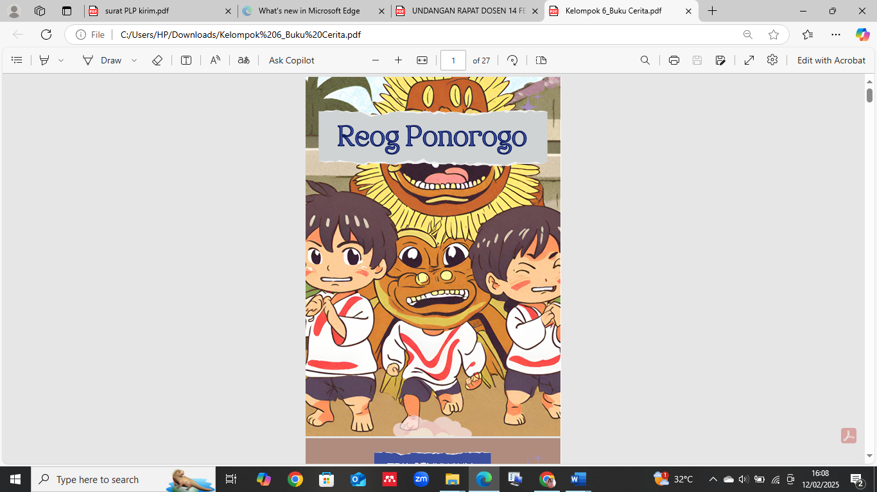

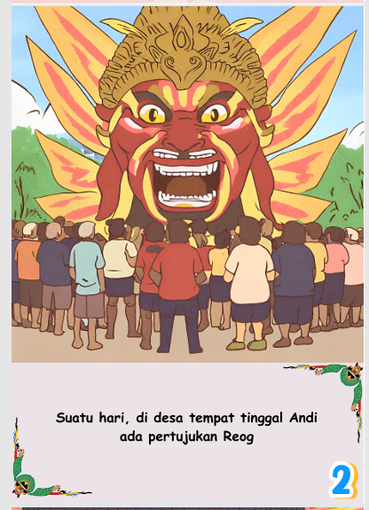

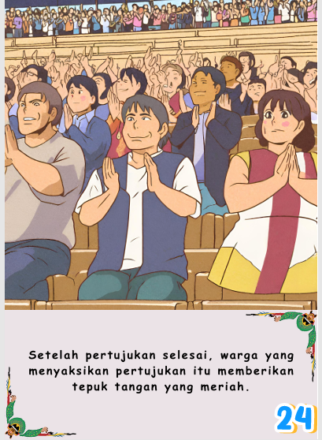

Gambar 1. Buku Digital Dongeng

Sebelum melakukan uji t-test untuk menganalisis perbedaan antara kelompok eksperimen dan kelompok kontrol, langkah pertama yang perlu dilakukan adalah memastikan bahwa data yang digunakan memenuhi asumsi-asumsi yang diperlukan untuk uji parametris, seperti uji normalitas dan homogenitas. Uji normalitas bertujuan untuk memastikan bahwa data distribusinya mengikuti pola normal, yang merupakan salah satu asumsi dasar dalam uji t-test. Sementara itu, uji homogenitas bertujuan untuk menguji apakah varians antar kelompok yang dibandingkan adalah homogen, atau tidak ada perbedaan yang signifikan dalam varians antara kelompok eksperimen dan kelompok kontrol.
Untuk menguji normalitas, penelitian ini menggunakan Uji Kolmogorov-Smirnov dan Uji Shapiro-Wilk, yang keduanya menunjukkan bahwa data pada kelompok eksperimen dan kelompok kontrol terdistribusi normal, dengan nilai p lebih besar dari 0.05 (p = 0.13 dan p = 0.09 untuk Uji Kolmogorov-Smirnov, p = 0.12 dan p = 0.07 untuk Uji Shapiro-Wilk. Hal ini mengindikasikan bahwa data dalam kedua kelompok memenuhi asumsi normalitas.

Tabel 5. Hasil Uji Normalitas

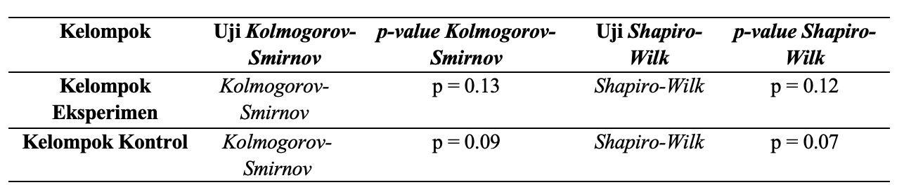

Selain itu, untuk menguji homogenitas varians antar kelompok, digunakan Uji Levene, yang menghasilkan nilai p = 0.25. Nilai p yang lebih besar dari 0.05 menunjukkan bahwa varians antara kelompok eksperimen dan kelompok kontrol adalah homogen, sehingga asumsi homogenitas terpenuhi.

Tabel 6. Hasil Uji Homogenitas Varians (Uji Levene)

Uji | Uji Levene | p-value Levene
Homogenitas Varians | Levene's Test | p = 0.25

Tabel 7. Hasil Uji Hipotesis

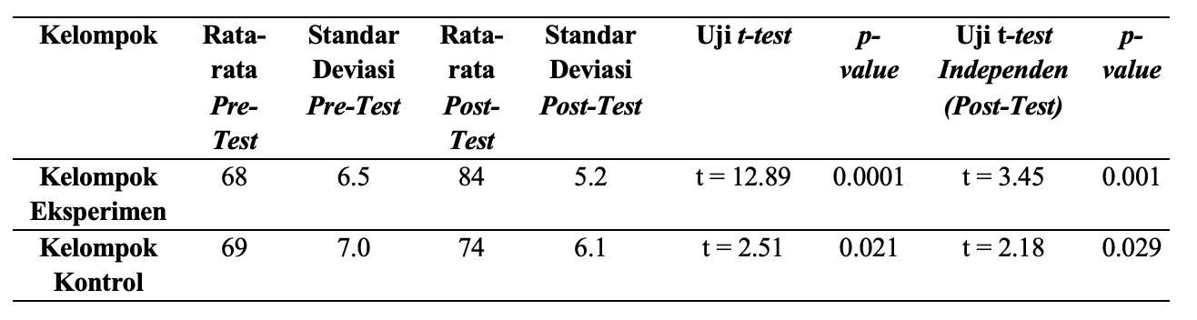

Selanjutnya untuk mengetahui pengaruh buku dongeng digital, uji t-test dilakukan. Pada kelompok eksperimen, terlihat adanya peningkatan yang signifikan antara pre-test dan post-test dengan rata-rata pre-test sebesar 68 dan rata-rata post-test sebesar 84, yang menghasilkan nilai p = 0.0001, menunjukkan perbedaan yang sangat signifikan. Uji t-test independen antara kelompok eksperimen dan kontrol pada post-test menunjukkan nilai p = 0.001, yang menunjukkan bahwa kelompok eksperimen yang menggunakan buku dongeng digital mengalami peningkatan yang lebih signifikan dibandingkan dengan kelompok kontrol. Sementara itu, pada kelompok kontrol, meskipun ada peningkatan antara pre-test dan post-test (rata-rata pre-test = 69 dan post-test = 74), nilai p = 0.021 menunjukkan peningkatan yang lebih kecil dan tidak se-signifikan kelompok eksperimen. Uji t-test independen untuk post-test antara kelompok kontrol dan eksperimen menghasilkan nilai p = 0.029, yang menunjukkan bahwa kelompok eksperimen mencatatkan hasil yang lebih signifikan dalam peningkatan kemampuan menyimak.
Secara keseluruhan, intervensi pada kelompok eksperimen terbukti efektif, dengan peningkatan skor post-test dari 68 menjadi 84 (p = 0.0001), lebih tinggi dibanding kelompok kontrol yang hanya naik dari 69 ke 74 (p = 0.021). Uji t-test independen (p = 0.001) mengonfirmasi perbedaan signifikan, menunjukkan bahwa intervensi memberikan dampak besar terhadap peningkatan keterampilan menyimak.

Pembahasan
Penelitian ini bertujuan untuk menguji pengaruh penggunaan buku dongeng digital dalam meningkatkan kemampuan menyimak siswa di sekolah dasar, khususnya dalam konteks Kurikulum Merdeka. Berdasarkan hasil yang diperoleh, ditemukan bahwa kelompok eksperimen, yang menggunakan buku dongeng digital, mengalami peningkatan signifikan dalam kemampuan menyimak jika dibandingkan dengan kelompok kontrol yang menggunakan metode pembelajaran konvensional. Peningkatan kemampuan menyimak ini tercermin dalam skor pre-test dan post-test, yang menunjukkan bahwa penerapan buku dongeng digital memberikan dampak positif terhadap pemahaman siswa terhadap cerita yang didengarkan.
Buku dongeng digital memanfaatkan elemen visual dan audio yang tidak hanya membuat pembelajaran lebih menarik, tetapi juga merangsang keterlibatan siswa secara lebih mendalam (Nugraha et al., 2024; Rahiem, 2021). Elemen visual, seperti gambar atau ilustrasi, membantu siswa untuk memvisualisasikan cerita yang didengarkan, sehingga siswa dapat lebih mudah mengingat dan mengaitkan informasi yang baru diterima (Roth, 2021). Audio, di sisi lain, memberikan dimensi tambahan dalam proses pembelajaran dengan memperkenalkan intonasi, ekspresi suara, serta irama yang memperkaya pengalaman mendengarkan (Guntur et al., 2023). Hal ini sejalan dengan penelitian yang dilakukan oleh Chai et al. (2019) yang menemukan bahwa kombinasi teks, gambar, dan suara dalam media pembelajaran digital dapat memperkuat pengolahan informasi dalam ingatan jangka pendek dan jangka panjang. Media yang menggabungkan berbagai modalitas sensorik ini membantu siswa untuk lebih berfokus dan mendalami materi yang diajarkan.
Selain itu, penerapan buku dongeng digital meningkatkan interaktivitas dalam pembelajaran. Dibandingkan dengan metode pembelajaran konvensional yang mungkin terbatas pada teks tertulis atau penjelasan guru secara lisan, buku dongeng digital memberikan kesempatan bagi siswa untuk berinteraksi langsung dengan cerita. Buku dongeng digital memungkinkan siswa untuk memilih jalannya cerita, memberikannya kontrol terhadap narasi dan menciptakan pengalaman belajar yang lebih personal dan menyenangkan (Fajrie et al., 2024). Dengan demikian, buku dongeng digital tidak hanya memperkaya pengalaman belajar siswa tetapi juga mendorong siswa untuk lebih aktif berpartisipasi dalam proses pembelajaran, yang pada gilirannya meningkatkan kemampuan menyimak dan pemahaman siswa (Wulandari, 2024).
Hasil penelitian ini juga mencerminkan temuan dari riset sebelumnya, seperti yang dikemukakan oleh Kardika et al. (2023), yang menunjukkan bahwa media digital yang menggabungkan teks, gambar, dan audio memiliki kemampuan untuk meningkatkan pemahaman siswa terhadap materi pembelajaran. Dengan adanya multimodalitas dalam pembelajaran, siswa tidak hanya menggunakan satu indera (misalnya mendengarkan atau membaca), tetapi memanfaatkan beberapa indera sekaligus yang dapat meningkatkan keterlibatan kognitif dan mendalamnya pemahaman. Buku dongeng digital memberikan stimulasi kognitif yang lebih luas karena siswa secara aktif terlibat dalam pengolahan informasi dengan cara yang menyenangkan dan interaktif, bukan hanya menerima informasi secara pasif (Atikah et al., 2023).
Pada dasarnya, peningkatan kemampuan menyimak yang terjadi pada kelompok eksperimen mengindikasikan bahwa teknologi digital dapat digunakan secara efektif untuk mendukung pembelajaran di sekolah dasar, khususnya dalam konteks pembelajaran menyimak (Azizah & Hendriyani, 2024). Pemanfaatan teknologi berbasis cerita, yang tidak hanya mengandalkan teks saja tetapi juga memperkenalkan elemen-elemen visual dan audio, mampu membuat materi pembelajaran lebih komprehensif dan menarik bagi siswa (Ruswan et al., 2024). Hal ini tentunya juga mendukung prinsip Kurikulum Merdeka yang berfokus pada pemberian pengalaman belajar yang menyenangkan, kreatif, dan berbasis pada kebutuhan serta potensi individu siswa.
Penelitian selanjutnya, disarankan untuk memperluas sampel dengan melibatkan lebih banyak sekolah dan tingkat kelas yang berbeda, serta memperpanjang durasi intervensi untuk mengukur dampak jangka panjang dari penggunaan buku dongeng digital dalam pembelajaran. Peneliti juga dapat mempertimbangkan untuk menggabungkan alat pengukuran lain yang dapat mengevaluasi perubahan pada kemampuan berpikir kritis atau kreativitas siswa setelah menggunakan buku dongeng digital.

SIMPULAN
Hasil penelitian ini menunjukkan bahwa penggunaan buku dongeng digital dalam pembelajaran menyimak secara signifikan meningkatkan keterampilan menyimak siswa dibandingkan dengan metode konvensional. Uji hipotesis mengonfirmasi bahwa kelompok eksperimen mengalami peningkatan skor post-test yang lebih tinggi dibandingkan kelompok kontrol (t = 3.45, p = 0.001). Integrasi elemen visual, audio, dan interaktivitas dalam buku dongeng digital berperan penting dalam meningkatkan keterlibatan siswa serta memperkuat pemahaman terhadap cerita yang didengar. Temuan ini sejalan dengan penelitian sebelumnya yang menunjukkan bahwa penggunaan media multimodal dapat memperbaiki pemrosesan informasi dan memperdalam pemahaman siswa. Meskipun demikian, penelitian ini memiliki keterbatasan dalam hal ukuran sampel dan durasi intervensi, sehingga diperlukan studi lebih lanjut dengan cakupan yang lebih luas dan periode intervensi yang lebih panjang. Secara keseluruhan, penelitian ini mendukung pemanfaatan buku dongeng digital sebagai media pembelajaran yang efektif dalam meningkatkan keterampilan menyimak serta selaras dengan prinsip Kurikulum Merdeka, yang menekankan pembelajaran yang interaktif dan menyenangkan.
DAFTAR PUSTAKA
Atikah, C., Asmawati, L., & Ekawati, R. (2023). Buku Digital Berbasis Fonetik Melalui Aplikasi Book Creator untuk Anak Usia Dini. Jurnal Obsesi : Jurnal Pendidikan Anak Usia Dini, 7(4), 4913–4924. https://doi.org/10.31004/obsesi.v7i4.4951
Azizah, N., & Hendriyani, W. (2024). Implementasi Penggunaan Teknologi Digital sebagai Media Pembelajaran pada Pendidikan Inklusi di Indonesia. Education, 10(2), 644–651.
Bourdeaud’hui, H., Aesaert, K., Van Keer, H., & van Braak, J. (2018). Identifying Student and Classroom Characteristics Related to Primary School Students’ Listening Skills: a Systematic Review. Educational Research Review, 25, 86–99. https://doi.org/10.1016/j.edurev.2018.09.005
Chai, M. T., Malik, A. S., Saad, M. N. M., & Rahman, M. A. (2019). Application of Digital Technologies, Multimedia, and Brain-Based Strategies. In Outcome-Based Strategies for Adult Learning (pp. 148–179). IGI Global. https://doi.org/10.4018/978-1-5225-5712-8.ch009
Creswell, J. W., & Creswell, J. D. (2018). Research Design: Qualitative, Quantitative, and Mixed Methods Approaches. In Writing Center Talk Over Time (Fifth Edit). SAGE Publications. https://doi.org/10.4324/9780429469237-3
Fajrie, N., Aryani, V., & Kironoratri, L. (2024). Media Belajar Digital Berbasis Kearifan Lokal Sebagai Sumber Bacaan Dongeng Sastra Anak. Jurnal Elementaria Edukasia, 7(1), 2262–2275. https://doi.org/10.31949/jee.v7i1.8123
Guntur, M., Rahayu, E. P., Ilise, R. N., Setyawati, N. S., Santi, N., Sangia, R. A., Isroani, F., Isniwati, & Fono, Y. M. (2023). Pengembangan Bahasa pada Anak Usia Dini. Selat Media. https://doi.org/978-623-09-4357-7
Hasanah, E., Maryani, I., Suyatno, & Gestiardi, R. (2023). Model Pembelajaran Diferensiasi Berbasis Digital di Sekolah. K-Media.
Kardika, R. W., Rokhman, F., & Pristiwati, R. (2023). Penggunaan Media Digital terhadap Kemampuan Literasi Multimodal dalam Pembelajaran Bahasa Indonesia. JIIP - Jurnal Ilmiah Ilmu Pendidikan, 6(9), 6715–6721. https://doi.org/10.54371/jiip.v6i9.2307
Nugraha, J. A., Yudha, A. A. N. B. K., & Ariesta, G. B. B. B. (2024). Perancangan Animasi 2 Dimensi Dongeng “Kisah Seorang Pemburu.” Jurnal Selaras Rupa, 5(2), 41–48.
Nurhan, M. (2023). Penerapan Metode Bercerita untuk Meningkatkan Kemampuan Menyimak pada Siswa Sekolah Dasar. Jurnal Sultra Elementary School, 4(2), 348–358. https://doi.org/10.54297/jses.v4i2.167
Rahiem, M. D. H. (2021). Storytelling in Early Childhood Education: Time to Go Digital. International Journal of Child Care and Education Policy, 15(1), 4. https://doi.org/10.1186/s40723-021-00081-x
Rizvic, S., Boskovic, D., Okanovic, V., Sljivo, S., & Zukic, M. (2019). Interactive Digital Storytelling: Bringing Cultural Heritage in a Classroom. Journal of Computers in Education, 6(1), 143–166. https://doi.org/10.1007/s40692-018-0128-7
Roth, R. E. (2021). Cartographic Design as Visual Storytelling: Synthesis and Review of Map-Based Narratives, Genres, and Tropes. The Cartographic Journal, 58(1), 83–114. https://doi.org/10.1080/00087041.2019.1633103
Ruswan, A., Rosmana, P. S., Nafira, A., Khaerunnisa, H., Habibina, I. Z., Alqindy, K. K., Amanaturrizqi, K., & Syavaqilah, W. (2024). Pengaruh Penggunaan Media Pembelajaran Berbasis Teknologi dalam Meningkatkan Kemampuan Literasi Digital Siswa Sekolah Dasar. Program Studi Pendidikan Guru Sekolah Dasar, Universitas Pendidikan Indonesia, 8(1), 4007–4016. https://doi.org/10.31004/jptam.v8i1.13009
Setiawan, Z., Pustikayasa, I. M., Jayanegara, I. N., Setiawan, I. N. A. F., Putra, I. N. A. S., Yasa, I. W. A. P., & Gunawan, I. G. D. (2023). Pendidikan Multimedia: Konsep dan Aplikasi pada Era Revolusi Industri 4.0 Menuju Society 5.0. PT. Sonpedia Publishing Indonesia.
Sumarni, Ambarwati, A., & Badrih, M. (2024). Pemanfaatan Spotify Sebagai Media Dongeng dalam Upaya Digitalisasi Sastra Anak. Didaktika: Jurnal Kependidikan, 13(1), 251–260. https://jurnaldidaktika.org
Taylor, M., Marrone, M., Tayar, M., & Mueller, B. (2018). Digital Storytelling and Visual Metaphor in Lectures: a Study of Student Engagement. Accounting Education, 27(6), 552–569. https://doi.org/10.1080/09639284.2017.1361848
Thaosiri, S., & Chano, J. (2022). The Development of an Instructional Model Based on Social Cognitive Theory to Enhance English Listening and Speaking Skills for Grade 6 Students in Small Size Schools. Journal of Educational Issues, 8(2), 20. https://doi.org/10.5296/jei.v8i2.19919
Tiwari, R. (2020). Listening Makes Communication Effective and Complete. Juni Khyat (UGC Care Group I Listed Journal), 10(6), 561–566. www.junikhyat.com
Urba, M., Ramadhani, A., Afriani, A. P., & Suryanda, A. (2024). Generasi Z: Apa Gaya Belajar yang Ideal di Era Serba Digital? DIAJAR: Jurnal Pendidikan dan Pembelajaran, 3(1), 50–56. https://doi.org/10.54259/diajar.v3i1.2265
Wardhani, P. A., Yarmi, G., & Yudha, C. B. (2024). Dongeng Digital Berbasis Project Based Learning untuk Penguatan Profil Pembelajaran Pancasila Siswa Sekolah Dasar. Jurnal PGSD: Jurnal Ilmiah Pendidikan Guru Sekolah Dasar, 17(1), 22–28. https://doi.org/10.33369/pgsd.17.1.22-28
Wulandari, N. K. D. (2024). Analisis Pelaksanaan Kegiatan Literasi dengan Program Gerli (Gerakan Literasi) yang Dikaitkan dengan Dongeng untuk Meningkatkan Minat Baca Siswa di SDN 1 Demulih. Morfologi: Jurnal Ilmu Pendidikan, Bahasa, Sastra dan Budaya, 2(6), 186–198. https://doi.org/10.61132/morfologi.v2i6.1170

